多治見市立池田小学校 H28.8.31
池田小だより
教育目標： やさしく かしこく たくましく
苟新（本当に新しくしていく）
元気に登校，笑顔で下校する子（できる学校）
チャンスは、いつもそばにある 校長 小嶋 泉
「あ～あ、夏休みが終わっちゃった」きっと児童の皆さんはそう思っていることでしょうね。保護者の皆様は「普段より子どもと一緒に遊んだりゆったりする時間がとれたりしてよかったなあ」と思っていらっしゃることと思います。
児童は、夏休みが終わってちょっぴり寂しいけれど、「また、学校で友だちに会えるぞ、一緒に遊べるぞ」と、今日の日を楽しみにしていたのではないかとも思います。「元気に登校、笑顔で下校」する毎日が始まります。

夏休み前日に、「長い夏休みこそ、普段にはできないことに挑戦する最高のチャンス」「普段していることを普段どおりに続けよう」そして「笑顔で元気」に過ごしましょう、と話しました。今までとは違う夏休みにチャレンジして、自分をチェンジ（成長）させるチャンスにしてほしいと願って話しました。
しかし、夏休みだけがチャンスではありません。いつでも何かにチャレンジして、自らをチェンジ（成長）させるチャンスであると捉えさせたいと考えます。
児童はこれから長い人生を生き抜いていかねばなりません。速く大きく変化していく社会の流れの中で、常に自らのレベルアップを目指して、自分を成長させるために努力できる人間に育っていかなければいけないと考えています。保護者の皆さんが子どもであった頃には考えられなかったもの（例えば、小型のＰＣやスマートフォンや携帯ゲームなどなど）が世間に溢れ、それを小学校入学前の幼い児童が使って遊んでいるという時代が既に来ています。
もちろん流行を追うだけではなく、地道に一歩一歩前に向かって歩み続ける力が必要です。そのために、本校では学習でも生活でも基礎基本を大切にするとともに、コミュニケーション能力を高める努力をしています。
大きくチェンジしていくことと同時に、ほんの少しのチェンジ（成長）でもとても大変で大切なことです。目の前の目標に向かってこつこつと努力し続けられることは、本当に素敵なことです。自分を成長させるチャンスは、毎日の生活に中にたくさんあります。それをチャンスと捉えて、チャレンジするかどうかが問題なのですね。「あきらめないで、自分を信じて」頑張ることの大切さを、そして、やりきった素晴らしさを感じることのできる体験をたくさんさせたいと考えています。

夏休み中に、大きな事故などの報告を受けておりません。保護者の皆様のおかげです。深く感謝いたします。今後ともよろしくご支援ご協力をお願いいたします。

１０月の主な行事
4日（火）新体力テスト（～７日までに実施）
5日（水）新旧通学班長会
6日（木）クラブ、PTAクラス役員会
7日（金）集会（前期委員ふりかえり）
前期終業式、PTA本部役員会
10日（月）体育の日、池田区秋の例祭
11日（火）Ⅴ期、後期始業式、委員長任命式
掃除学活、さわやか週間～14日
13日（木）委員会
14日（金）「挨拶で絆の日」朝あいさつ運動
16日（日）PTA第2回資源回収
17日（月）歯科指導１年・３年・５年
20日（木）6年生修学旅行（１日目）
21日（金）6年生修学旅行（２日目）
23日（日）PTA第２回資源回収（予備日）
24日（月）スクールカウンセラー来校日
25日（火）集会（４年音楽祭）
26日（水）池田っ子タイム
27日（木）多治見市小学校音楽祭（午前）
クラブ
28日（金）集会（委員会のめあて発表）
９月の主な行事
1日（木）身体測定（高）、運動会係会①
夏休み作品展9:00～10:00
2日（金）心電図1年・4年
3日（土）・4日（日） 多治見市科学作品展
※バロー文化ホールにて
5日（月）身体測定（中）
スクールカウンセラー来校日
6日（火）運動会係会②、身体測定（低）
7日（水）選手リレー練習
8日（木）委員会
9日（金）選手リレー練習、運動会係会③
PTA地区委員会19:00
10日（土）・11日（日）発明くふう展
※産業文化センターにて
13日（火）運動会係会④
15日（木）運動会練習①
16日（金）運動会係会⑤
19日（月）敬老の日
20日（火）運動会練習②
21日（水）運動会練習③
22日（木）秋分の日
23日（金）運動会練習予備日
運動会準備4～6年15:30下校
1～3年13:30下校
24日（土）運動会 ※雨天は休日
25日（日）運動会予備日(弁当)、または休日
26日（月） 運動会予備日(弁当)、または振替休業日
28日（水）池田っ子タイム
29日（木）委員会
30日（金）集会（表彰）、命を守る訓練
※運動会順延については、７月１５日に配付しました「池田小学校運動会開催のご案内」をご参照ください。

〈お詫びと訂正〉
７月２０日に配布しました学校だよりの「９月の主な行事」の間違えを訂正してください。
【間違え】24日（土）運動会、または普通授業(弁当)
【訂正】 24日（土）運動会 ※雨天は休日
２４日が雨天の場合は、学校はお休みとなります。よろしくお願いします。

夏休みのPTA活動、ありがとうございました。
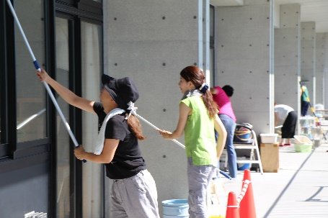
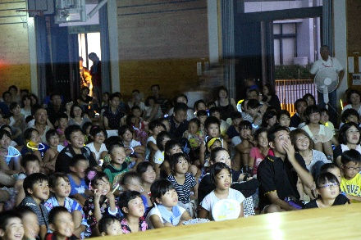
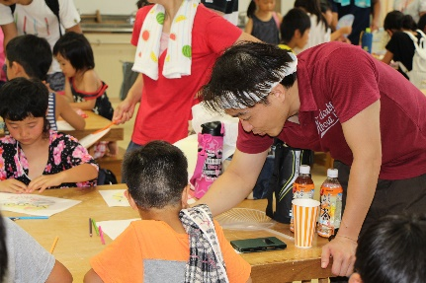
親子で工作
親子ふれあい交流会
親子で映画会
奉仕作業

良い睡眠の大切さ ～多治見市教育委員会～
本年６月の市内各学年１学級抽出の児童・生徒アンケートによると、８割の小学生が１０時までに寝ています。中学生の９割弱は１０時以降に寝ていて、約１７％が１２時過ぎに寝ていると答えています。このアンケート結果を見て、どう思われますか。昔から、「寝る子は育つ」と言います。近頃「午後１０時から午前２時までは、睡眠のゴールデンタイム」と聞きます。成長ホルモンの分泌が盛んになるなど、この時間帯の睡眠が子どもの発育に大切であると言われています。
子どもの発育を促すとともに、学校や家庭などでの「集中した学習」や、「安全な生活」ができるように、長期休業期間が終わったこの時期に、今一度「良い睡眠」が得られる生活リズムを心がけさせましょう。そのためには家庭での過ごし方が大切です。家族での話題にしてみてください。

